**PATRONES DE DISEÑO**

**REPOSITORIO**

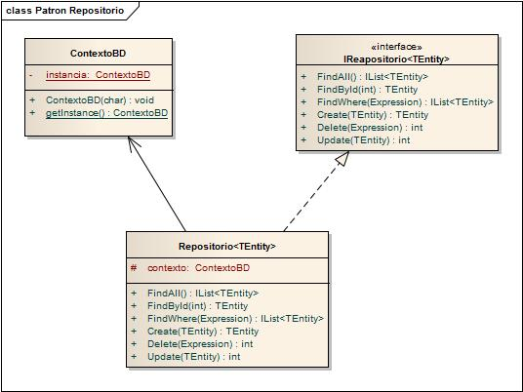

**JUSTIFICACION**

En pocas palabras, un repositorio es un mediador entre el dominio de la aplicación y los datos que le dan persistencia. Con este planteamiento podemos pensar que el usuario de este repositorio no necesitaría conocer la tecnología utilizada para acceder a los datos, sino que le bastaría con saber las operaciones que nos facilita este “mediador”, el repositorio.

Utilizando como tecnología de acceso a datos el ORM Entity Framework, con una aproximación “code-first”, se podrá utilizar el repositorio para cualquier entidad compleja que se defina.